Documentation Fonctionnelle projets TOTS

Les applications
- Taxi
- Cconnect
- ovulation
- esyndic
- relais village
- travel boarding
- D connect
- Sconnect
- KidConnect
- rAmazone

Toutes les applications sont téléchargeables sur mobile depuis google store app store ou heroku.

Ovulation

Calcule le jour d'ovulation. Un formulaire permet de renseigner la date de début / date de Fin des règles, le nombre de jours du cycle. Un graphe temporel permet de visualiser le résultat.
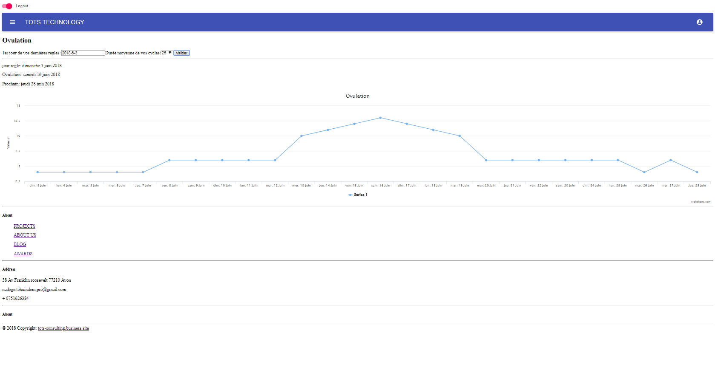

Tconnect
Un formulaire permet d'indiquer la position de l'utilisateur, puis l'adresse de destination.
Son trajet s'affiche sur la carte ainsi que les taxi ou mode de transport à proximité.

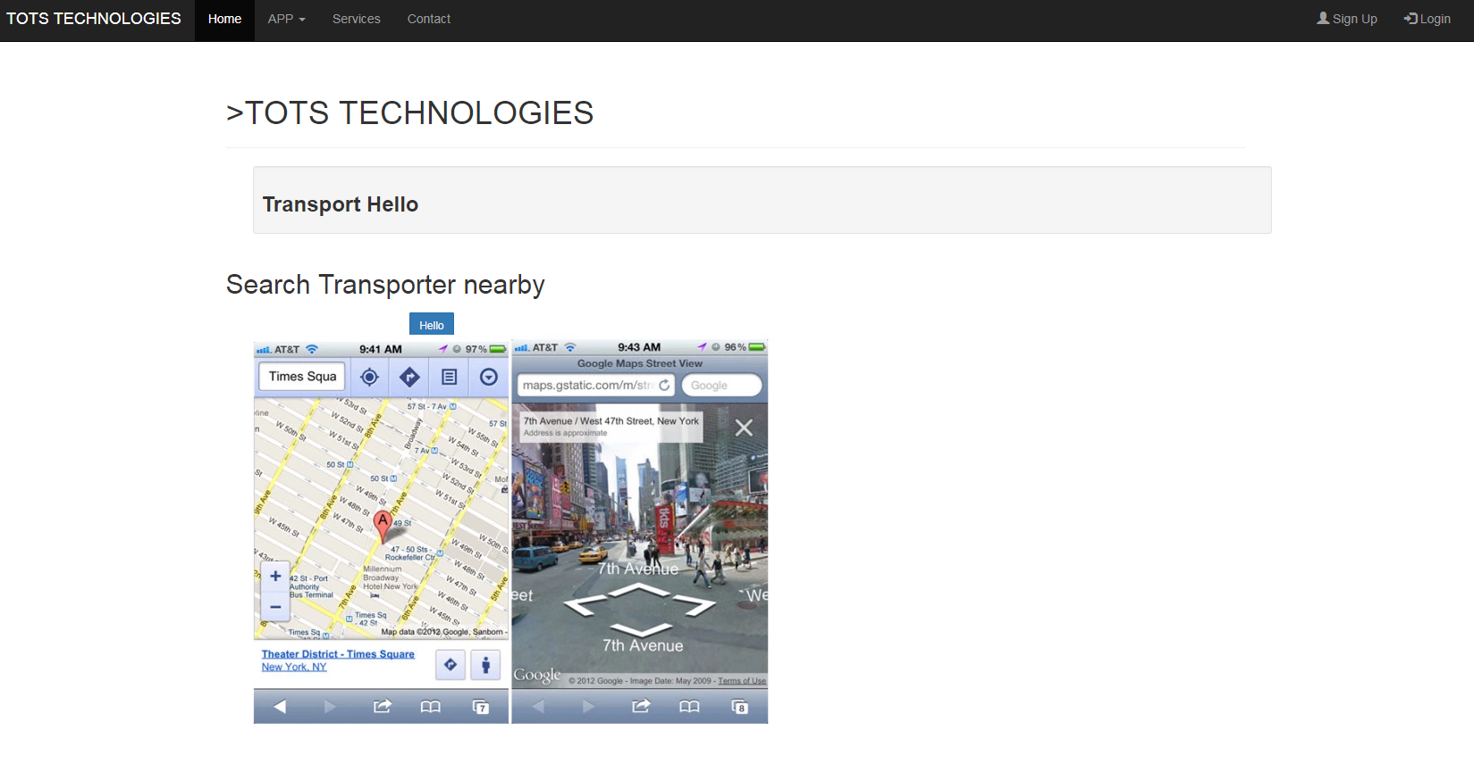
Cconnect
L'utilisateur connecteur peut détecter tous les célibataires autour de lui. Et discuter en sélectionnant un interlocuteur dans la liste des personnes connectés via la fonctionnalité de messagerie instantanée.

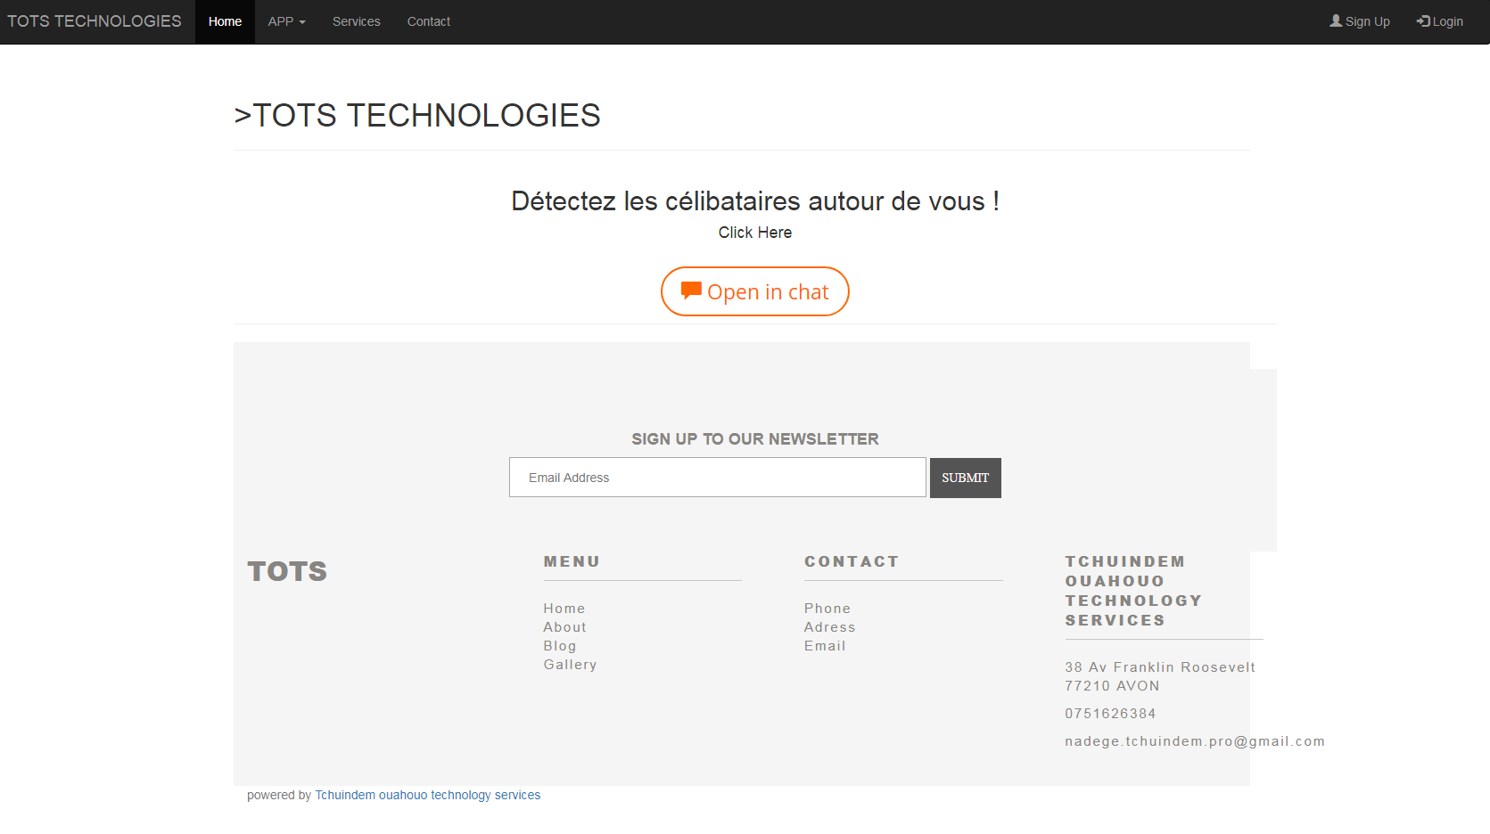
Esyndic

Application permettant la gestion des services de copropriété ( facturation, services de maintenance, courrier ...)
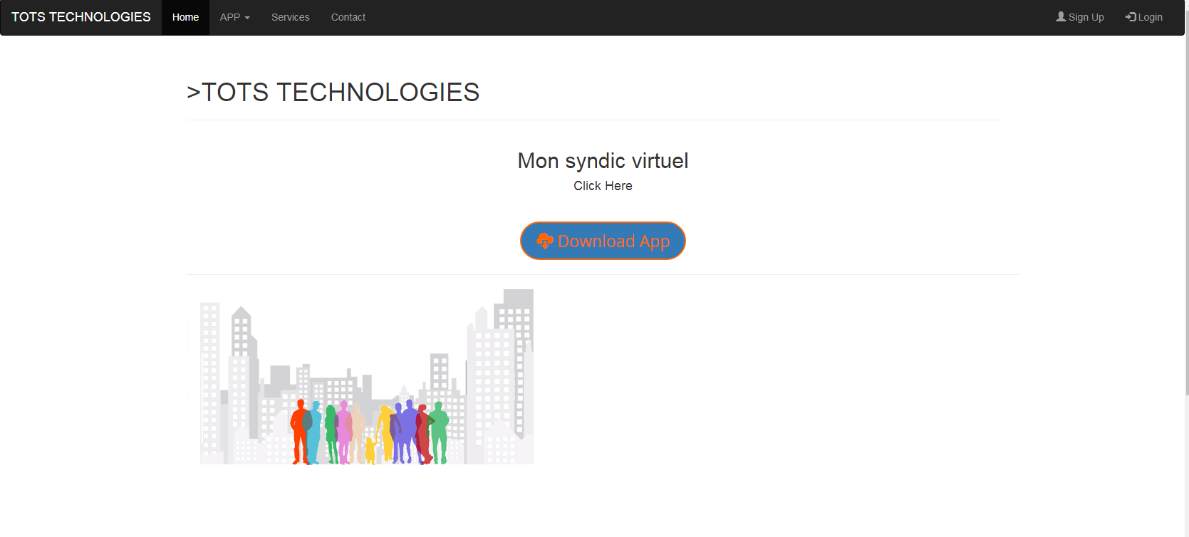
relais village
Aplication offrant des packages touristique pour les zones rurales (villages ) et pittoresque (chefferie).

Ramazone
Application de ecommerce de proximité. Vitrine pour les petits commerçants avec mutualisation de services de livraison.

Kidconnect
suite d'objet connecté (smarwatch) permettant de visualiser la position de l'enfant sur une carte et de communiquer par la fonctionnalité de video conf call

Le site internet TOTS

Il présente la société, les services et les produits (application).
L'utilisateur non authentifié a accès à la présentation des services et des applications distribuées par TOTS.

L'utilisateur peut s'enregistrer et avoir accès à un espace sécurisé et personnel.
L'espace client/utilisateur est accessible après authentification.

Les applications / services ou produits souscrits ainsi que ses documents personnels et sa messagerie client sont disponible sur son espace sécurisé.

